Vrije Basisschool DE PAPAVER
Adegem Dorp 16A - 9991 Adegem
050/71 15 93
directie@depapaver.be
www.depapaver.be
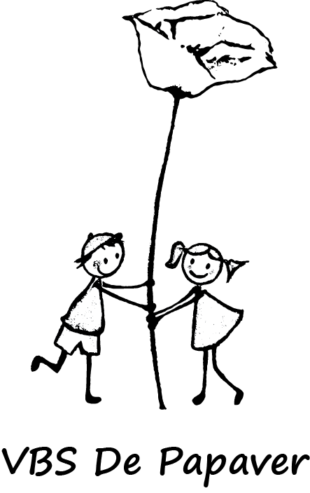

Adegem, 3 november 2018

Aan alle ouders met kinderen in L3 – 4 – 5 – 6

Beste ouders,

Hiermee nodig ik uw zoon/dochter vriendelijk uit om aanwezig te zijn en mee te werken aan het verzorgen van de hulde aan de gesneuvelden van beide wereldoorlogen op het Adegemse kerkhof,
op zondag 11 november 2018

Om 9.50u word je verwacht aan de rode poort van de speelplaats L1 – 2 ( achter de kerk ) . Juf Petra Verbeke zal daar de kinderen opwachten. Fietsen kunnen op de speelplaats worden geplaatst.
We stappen we in stoet naar het kerkhof waar we met een korte toespraak aan het monument en een bloemenhulde de graven eren.
Na de plechtigheid op het kerkhof gaan we samen naar het CC Den Hoogen Pad. Daar krijgen we een versnapering en een drankje.
Als ouder ben je van harte uitgenodigd om aan te sluiten bij de optocht naar het kerkhof en na de hulde aan te sluiten bij de receptie.
Wil onderstaande strook invullen en terug meegeven naar de klas.
Wij hopen opnieuw dat, net zoals bij de Canadees-Pools-Britse plechtigheid, vele Adegemse schoolkinderen zullen deelnemen aan deze herdenking.

Dank bij voorbaat !

Met vriendelijke groeten,
Annelies Lammertyn, directeur

----------------------------------------------------------------------------------------------------
De ouders van .......................................................................................... uit klas ..............…………………………

gaan ermee akkoord dat hun zoon/dochter deelneemt aan de herdenking op zondag 11 november.
O Na de plechtigheid halen we hem/haar af aan CC Den Hoogen Pad rond 11u. *
O Na de plechtigheid mag hij/zij alleen naar huis wandelen/fietsen. *
* kruis aan wat past.
Handtekening(en) ..................................................

Graag briefje ingevuld meebrengen tegen woensdagmorgen 7 november 2018 !

